Tuần 10 Khoa học:
Tiết 20 - Bài 10: NĂNG LƯỢNG CHẤT ĐỐT ( tiết 1)
I. Yêu cầu cần đạt:
1. Kiến thức- kĩ năng:
- Năng lực khoa học tự nhiên: Nêu được một số nguồn năng lượng chất đốt và vai trò của chúng trong đời sống và sản xuất.
- Trình bày được biện pháp phòng chống cháy, nổ, ô nhiễm khi sử dụng năng lượng chất đốt
- Nêu và thực hiện được việc làm thiết thực để tiết kiệm năng lượng chất đốt.
2. Năng lực:
- Năng lực tự chủ, tự học: Tích cực, chủ động hoàn thành các nhiệm vụ được giao.
- Năng lực giải quyết vấn đề và sáng tạo: Đề xuất cách sử dụng nguồn năng lượng trong đun nấu hằng ngày mà không gây cháy nổ; biện pháp phòng chống cháy nổ, ô nhiễm môi trường khi sử dụng năng lượng chất đốt
- Năng lực giao tiếp và hợp tác: Tham gia nhiệm vụ nhóm, chia sẻ ý kiến, trình bày kết quả làm việc nhóm.
3. Phẩm chất.
- Phẩm chất chăm chỉ: Ham học hỏi tim tòi để mở rộng hiểu biết vận dụng những kiến thức đã học về vai trò của năng lượng chất đốt vào trong cuộc sống.
- Phẩm chất trách nhiệm: Có ý thức và thực hiện sử dụng năng lượng chất đốt an toán, tiết kiệm.
4. Tích hợp ĐĐLS: Vận dụng: Cần tiết kiệm năng lượng chất đốt: xăng , dầu, ga, điện; đảm bảo an toàn và bảo vệ môi trường ( Liên hệ)
II. Đồ dùng dạy học
- GA điện tử; tranh SGK.

III. Hoạt động dạy học chủ yếu:
Hoạt động của giáo viên | Hoạt động của học sinh
1. Khởi động: (2-3’)
- GV tổ chức chơi trò chơi "Lật mảnh ghép".  + Cách chơi: GV lần lượt đưa ra các câu hỏi sau mỗi ô cửa để HS trả lời. Ai có câu trả lời đúng sẽ được mở một mảnh ghép. Mở hết 4 mảnh sẽ xuất hiện bức ảnh các bạn nhỏ miền núi ngồi sưởi ấm bên đống lửa.  Câu 1: Mạch điện thắp sáng đơn giản có những bộ phận nào?  Câu 2: Trong mạch điện thắp sáng, bộ phận nào là nguồn điện?  Câu 3: Vật dẫn điện có đặc điểm gì?  Câu 4: Nêu ví dụ về một số vật chất cách điện?  + GV nhận xét, khen ngợi HS tham gia chơi.  - GV nêu câu hỏi: Các bạn trong bức ảnh đang làm gì? Nguồn năng lượng nào tạo hơi ấm cho các bạn?  - GV đặt vấn đề: Có những nguồn năng lượng chất đốt nào và chúng được sử dụng như thế nào trong cuộc sống?  - GV giới thiệu bài. Ghi bảng. | - HS thực hiện chơi trò chơi  - HS lắng nghe GV phổ biến cách chơi. Và lần lượt lật chọn ô cửa nêu câu trả lời.  Câu 1: Mạch điện thắp sáng đơn giản gồm: nguồn điện, bóng đèn, dây điện và công tắc.  Câu 2: Trong mạch điện thắp sáng, bộ phận công tắc là nguồn điện  Câu 3: Vật dẫn điện cho dòng điện chạy qua.  Câu 4: Ví dụ: Sứ, nhựa, gỗ, cao su, thuỷ tinh,...  - HS nghe, suy nghĩ về vấn đề GV đặt ra.  - HS lắng nghe, ghi vở.
2. Hoạt động khám phá (13-15’)
Hoạt động khám phá 1.  1. Một số năng lượng chất đốt  - GV yêu cầu HS quan sát và đọc nội dung thông tin ở hình 1 SGK.  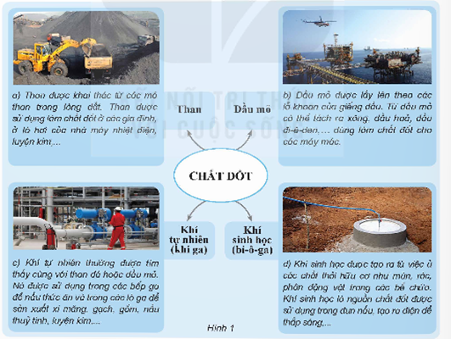  - GV giúp HS phân tích nội dung thông tin thông qua các câu hỏi:  + Than được khai thác từ đâu và sử dụng vào những việc gì?  + Dầu mỏ được khai thác như thế nào và dùng để làm gì?  + Khí tự nhiên được sử dụng vào những việc gì?  + Khí sinh học được tạo ra bằng cách nào và dùng để làm gì?  - GV xác nhận ý kiến đúng, tuyên dương.  Hoạt động khám phá 2: Vai trò của năng lượng chất đốt trong đời sống và sản xuất  - GV yêu cầu HS hoạt động theo nhóm đôi thực hiện nhiệm vụ trong phiếu học tập: Quan sát hình 2 và cho biết con người, máy móc, dụng cụ và phương tiện giao thông trong hình sử dụng loại chất đốt nào.  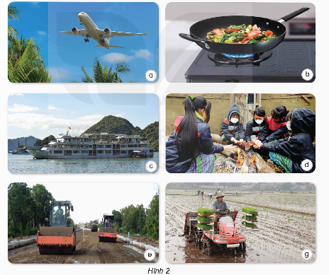  - GV sử dụng các câu hỏi gợi mở cho HS thảo luận:  + Hình 2a: Động cơ máy bay sử dụng chất đốt gì?  + Hình 2b: Chất đốt nào giúp bếp ga toả nhiệt để nấu chín thức ăn?  + Hình 2c: Tàu thuỷ chạy được nhờ năng lượng chất đốt nào?  + Hình 2d: Năng lượng của loại chất đốt nào giúp cơ thể các bạn nhỏ ấm lên trong những ngày mùa đông lạnh giá?  + Hình 2e: Xe lu hoạt động được nhờ năng lượng chấtt đốt nào?  + Hình 2g: Máy cấy lúa lấy năng lượng từ đầu để hoạt động?  - GV yêu cầu các nhóm HS trình bày, các nhóm khác nhận xét, bổ sung.  - GV nhận xét, khen ngợi HS và chốt kết quả đúng của từng hình.  Hoạt động khám phá 3:  - GV tổ chức cho HS hoạt động thảo luận theo nhóm 6:  + Chia HS thành các nhóm và giao cho mỗi nhóm tìm hiểu lợi ích của một loại năng lượng chất đốt khác nhau ( ví dụ: Than đá, dầu mỏ, khí đốt tự nhiện, khí đốt sinh học).  + Yêu cầu mỗi nhóm tìm hiểu và trình bày về lợi ích của loại năng lượng chất đốt được giao.  - Sau khi trình bày, tổ chức thảo luận để HS so sánh và đối chiếu lợi ích của các loại năng lượng chất đốt khác nhau.  - GV nhận xét, khen ngợi các nhóm. | - HS đọc nội dung thông tin ở hình 1.  - HS lắng nghe và nêu câu trả lời.  - HS thảo luận nhóm 4 và chia sẻ  + Than được khai thác từ các mỏ than trong lòng đất  + Dầu mỏ được lấy lên từ các giếng dầu  + Khí tự nhiên thường được tìm thấy cùng với than đã và dâu mỏ  + Khí sinh học được tạo ra từ việc ủ các chất thải hữa cơ.  - Các nhóm bổ sung.  - HS quan sát các đối tượng: con người, máy móc, dụng cụ và phương tiện giao thông hình 2 SGK.  - Thảo luận nhóm theo các câu hỏi gợi mở của GV, hoàn thành phiếu học tập:  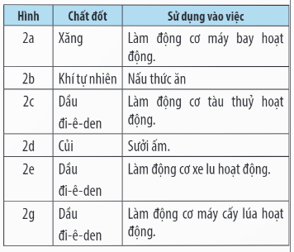  - HS trình bày, nhận xét nội dung.  - HS lắng nghe ghi nhớ.  - HS làm việc theo nhóm:  + Cá nhân mỗi HS trong từng nhóm nêu ý kiến về lợi ích của năng lượng chất đốt.  + Nhóm trường tổng hợp ý kiến của các thành viên ( mỗi nhóm có thể tổng hợp bằng cách viết, vẽ sơ đồ tư duy, vẽ tranh minh hoạ,..)  - Các nhóm lần lượt trình bày kết quả thảo luận trước lớp.
3. Hoạt động luyện tập (10-12’)
- GV cho HS kể tên các nguồn năng lượng chất đốt khác và cho biết nguồn năng lượng đó có trong tự nhiên hay do con người tạo ra.  - GV xác nhận ý kiến đúng, khen ngợi HS.  - GV nhận xét chung tuyên dương. | - HS suy nghĩ, và lần lượt kể các nguồn năng lượng chất đốt khác và cho biết nguồn năng lượng đó có trong tự nhiên hay do con người tạo ra.  - HS lắng nghe, rút kinh nghiệm.
4. Vận dụng trải nghiệm (2-3’)
- GV chia HS thành 4 nhóm và giao cho mỗi nhóm tìm ví dụ về việc sử dụng năng lượng chất đốt đã làm tăng hiệu quả sản xuất và giúp con người giảm bớt sức lao động trong các lĩnh vực khác nhau.  - GV tổ chức cho các nhóm trình bày trước lớp.  + Nhóm 1 về nông nghiệp.  + Nhóm 2 về công nghiệp.  + Nhóm 3 về Giáo thông vận tải.  + Nhóm 4 về sinh hoạt.  Tích hợp ĐĐLS: Chúng ta cần làm gì để tiết kiệm năng lượng chất đốt: xăng , dầu, ga, điện; đảm bảo an toàn và bảo vệ môi trường?  - GV nhận xét, tuyêt dương.  - Nhận xét sau tiết dạy. | - HS thực hiện thảo luận nhóm, nhóm trưởng điều khiển nhóm. HS nêu ví dụ về việc sử dụng năng lượng chất đốt, phân tích vì sao việc đó lại giúp tăng hiệu quả lao động và giảm bớt sức lao động.  - Lần lượt các nhóm nêu kết quả thảo luận, các nhóm khác bổ sung ( nếu có).  + Nhóm 1( Nông nghiệp): Sử dụng dầu đi-ê-den để chạy máy cày, mấy cấy, máy bơm nước,.. giúp con người đỡ vất vả mà tăng năng suất lao động.  + Nhóm 2 ( công nghiệp): Sử dụng xăng, dầu đi-ê-den để chạy máy xúc, máy ủi,.. giúp tăng năng suất sản xuất, giảm chi phí.  + Nhóm 3( Giáo thông vận tải): Sử dụng các phương tiện giao thông chạy bằng xăng, dầu đi-ê-dem để vận chuyển và tăng hiệu quả kinh tế.  + Nhóm 4( sinh hoạt): Sử dụng bếp ga để nấu ăn, giúp tiết kiệm thời gian và công sức so với nấu bếp than củi.  - HS lắng nghe, rút kinh nghiệm.  - HS trả lời
___________________________________

